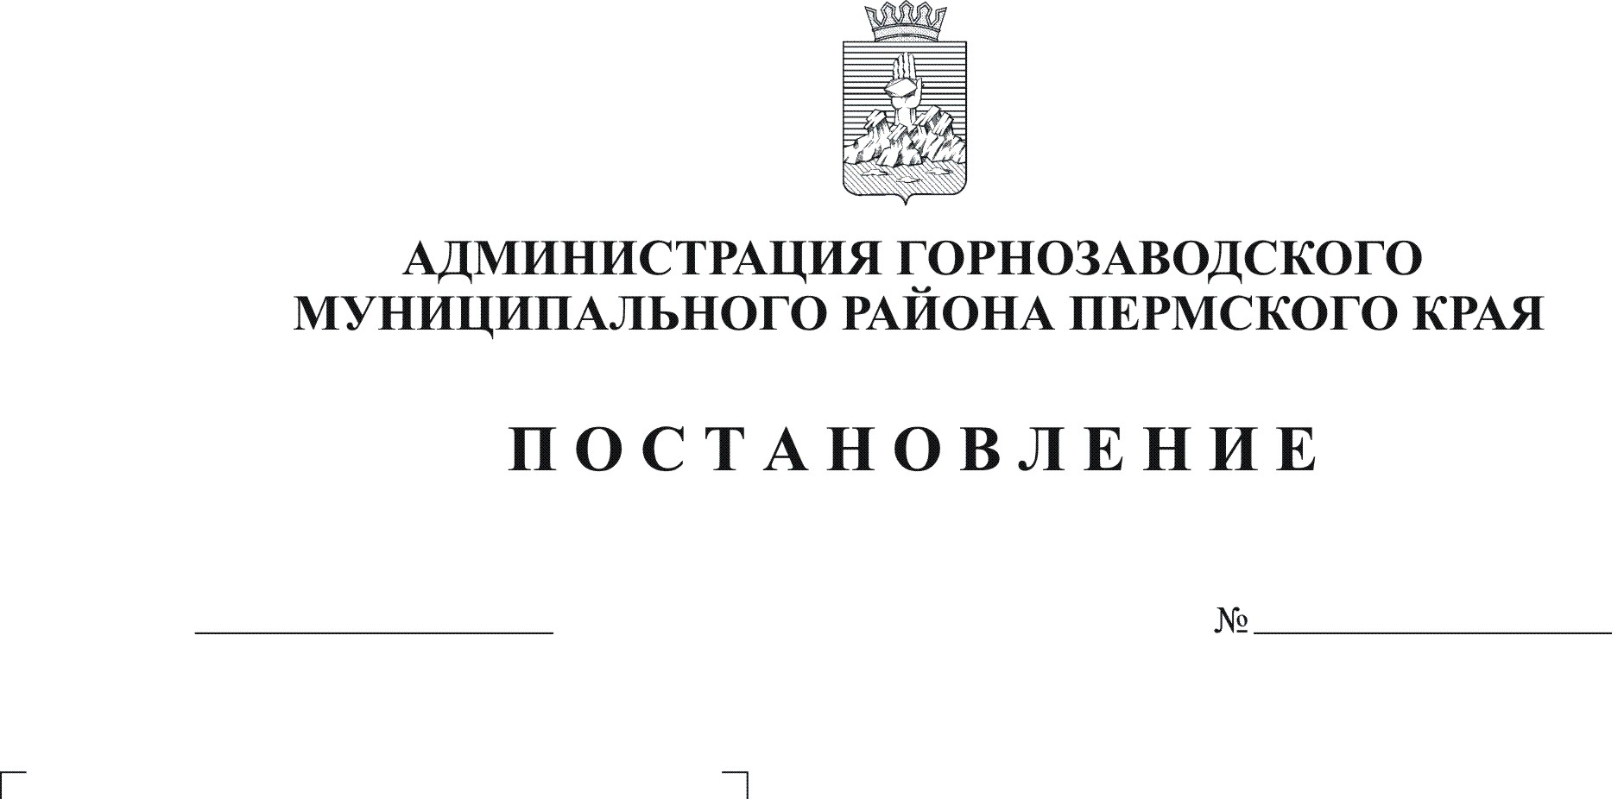
О признании утратившим силу
постановления главы Горнозаводского
муниципального района Пермского края
от 19.10.2006 № 1083
01.06.2012
694

Руководствуясь Федеральным законом Российской Федерации от 29 декабря 2006 г. № 244-ФЗ «О государственном регулировании деятельности по организации и проведению азартных игр и о внесении изменений в некоторые законодательные акты Российской Федерации», статьей 36 Устава Горнозаводского муниципального района Пермского края
ПОСТАНОВЛЯЮ:
1.Признать утратившим силу постановление главы Горнозаводского муниципального района Пермского края от 19 октября 2006 г. № 1083 «Об осуществлении государственных полномочий по согласованию размещения объектов игорного бизнеса».
2. Опубликовать настоящее постановление в районной газете «Новости».
3. Контроль за исполнением настоящего постановления возложить на заместителя главы администрации Горнозаводского муниципального района Добровольскую Е.А.
Глава муниципального района -
глава администрации муниципального
района А.Н.Афанасьев
Подлинный экземпляр находится в администрации муниципального района

